台北市立松山高中95年度第1學期第2次期中考 高三生物試題

一、單選題，每題2.5分，不倒扣

1.下列各種酵素和其產物的配對，下列何者正確？
(A)核苷酸酶—核苷酸(B)胰脂酶—脂肪酸和甘油(C)胃蛋白酶—胺基酸(D)胰澱粉酶—單醣
2.下列有關動物之腸內菌的敘述，何者正確？
(A)胃內是強酸環境，有耐酸的乳酸桿菌(B)大腸桿菌可以製造維生素A (C)草食動物的腸內菌可以分泌維生素酶 (D)腸內菌可以吞噬外來的細菌，維持腸道的健康
3.下列那些反應式在肺泡微血管中的紅血球內大量進行？
(1)CO₂＋H₂O→H₂CO₃ (2)H₂CO₃→CO₂＋H₂O (3)Hb＋CO₂→HbCO₂ (4)HbCO₂→ Hb＋CO₂ (5)HbO₂→Hb＋O₂(6)Hb＋O₂→HbO₂ (7) H₂CO₃ àH⁺+HCO₃⁻(8)H⁺+HCO₃⁻ àH₂CO₃
(A)2468(B)1357(C)46(D)35
4.噜噜欲測定單位時間內呼出之CO₂量，若他在30秒內呼出之CO₂的量需以5ml的NaOH才能完全中和，則噜噜一分鐘內呼出的CO₂有多少微克分子量？(NaOH的濃度為0.08%)
(A)10(B)100 (C)20 (D)200
5.何種狀況下保衛細胞會膨脹，而導致氣孔開啟？
(A)二氧化碳濃度增加 (B)離素濃度增加 (C)失水 (D)光照
6.下列關於菌根的敘述，何者正確？
(A)大部分的維管束植物都有外生菌根(B)菌根可以幫助植物吸取有機養分(C)內生菌根會形成菌鞘(D)外生菌根的菌絲不會侵入細胞內
7.下列關於三種血管的比較，何者正確？
(A)動脈有平滑肌但無瓣膜，靜脈無平滑肌但有瓣膜 (B)血壓在動脈最大，在微血管最小(C)血液在動脈中流速最快，在微血管最慢(D)動脈裡都是充氧血，靜脈裡都是減氧血
8.下列何者不是血漿蛋白的特性？
(A)具緩衝功能，使血液呈弱鹼性(B)可行防禦作用(C)全是肝臟製造(D)可維持滲透壓
9.下列關於豬心臟的敘述，何者正確？
(A)右心室的肌肉比左心室厚(B)所有的瓣膜皆有腱索支持(C)主動脈和肺動脈與心室的相連處皆有半月瓣(D)將兩根玻棒分別從上大靜脈及主動脈伸入心臟，則兩根玻棒可碰觸
10.下列關於消化腺的敘述，何者正確？
(A)分泌的消化液皆可行化學消化(B)消化腺不一定是消化管(C)唾腺分泌只受延腦控制(D)皆可受激素調控

二、多重選擇題，每題2.5分，每個答案0.5分，答錯或不答倒扣1/10題分

11.炸雞排中的蛋白質經分解為月安基酸後，可被小腸吸收，隨循環系統到達心臟。月安基酸被小腸吸收到達心臟會經過下列那些部位？ (A)乳糜管(B)肝門靜脈(C)肝靜脈(D)肝動脈 (E)上大靜脈
12.吃完炸雞排後，下列那些部位會出現高濃度的脂肪？
(A) 右淋巴總管 (B)胸管(C)左鎖骨下靜脈(D)肝門靜脈(E)上大靜脈
13.脂肪被分解後可被小腸絨毛吸收，下列那些是其通過絨毛細胞進入絨毛腔的方式？
(A)簡單擴散(B)便利性擴散(C)主動運輸(D)胞吞(E)胞吐
14.下列那些是十二指腸所分泌的？
(A)膽囊收縮素 (B)胃泌素(C)胰液(D)胰泌素(E)小腸液
15.下列有關消化系統激素的敘述，那些正確？
(A)十二指腸受脂肪小球刺激後，可分泌腸抑胃泌素(B)十二指腸受酸性食糜刺激後，可分泌胰泌素(C)口腔受到食物刺激後，可促進胃泌素分泌(D)膽囊收縮素可促進肝臟分泌膽汁(E)胰泌素可促進胰臟分泌消化酵素
16.下列有關固氮生物的敘述，那些正確？
(A)可將N₂轉變為NH₃，皆為自營生物 (B)某些藍綠藻具有異形細胞，可行固氮作用(C)根瘤菌可侵入豆科植物根部的皮層細胞(D)有固氮能力的細胞可產生雙氮酶(E)氮源充足時，固氮細胞中的雙氮酶基因仍然可以大量表現
17.下列有關動物呼吸器官的敘述，那些正確？
(A)脊椎動物以肺來交換氣體 (B)氣體交換表面需有液體以溶解氣體 (C)魚類以鰓進行氣體交換 (D)蚯蚓以體表進行氣體交換 (E)水蚤具有氣管可進行氣體交換
18.下列有關消化液的敘述，那些正確？
(A)膽汁不含水解酵素，無法進行消化作用(B)胃液含有鹽酸，因胃蛋白酶在強酸環境中活性高(C) 胰液含有HCO₃⁻ ，因胰蛋白酶在弱鹼環境中活性高(D)胰液和小腸液都能分解澱粉 (E) 食道和大腸不會分泌消化液
19.下列幾種動物循環及呼吸方式的比較，何者正確？
 |  | 循環系統 | 呼吸器官
(A) | 水螅 | 無，以擴散方式 | 鰓
(B) | 馬陸 | 開放循環 | 氣管系
(C) | 鱷魚 | 閉鎖循環 | 鰓
(D) | 青蛙(成體) | 閉鎖循環 | 肺
(E) | 鯨魚 | 閉鎖循環 | 肺

20.下列有關血壓調節的敘述，那些正確?
(A)心跳中樞和血管舒縮中心位在延腦，可調節血壓(B)心壁具有血壓受器，可傳送訊息給血管舒縮中心(C)交感神經分泌正腎上腺素，使心跳加快，血壓上升(D)副交感神經可分泌血管張力素，使動脈舒張，血壓下降(E)腦垂腺後葉釋放血管加壓素，使動脈收縮，血壓下降
21.某人的胸部和左上壁常常疼痛，醫生判定為冠狀動脈硬化引發的心絞痛，下列有關此病患的敘述那些正確？
(A)疼痛是心肌大量壞死造成的(B)可能有高血壓，血膽固醇含量高(C)供給心肌養分的血管可能有粥狀斑塊(D)血管中可能有隨血液四處流動的血栓(E)可能心律不整，也有腦中風的危險
22.右圖為心電圖，1、2、3為一次心搏週期所產生的幾個電位差，下列敘述那些正確？
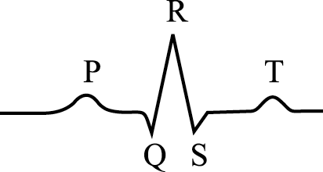
(A)1為P波，代表心房收縮(B)2為QRS波，代表心室收縮
(C)3為T波，代表心房再收縮(D)P波產生時可聽見第一心音
(E)T波產生時可測到動脈的收縮壓

23.下列有關微血管物質交換的敘述，那些正確？
(A)微血管由單層平滑肌構成 (B)微血管前括約肌舒張時，微血管會充滿血液(C) 大分子物質及血球都無法通過微血管壁(D) 靠近小動脈側的微血管，其血壓較滲透壓低，水分和小分子向外血管外擴散(E)組織內的微血管與組織液交換氧氣，稱為內部交換
24.下列有關血液中各種成份的敘述，那些正確？
(A)有45%是血球，包括紅血球、白血球、血小板(B)血漿中90%是水，成份與淋巴液相似 (C)若成人每立方毫米血液中紅血球有500萬個、白血球6000個，則他的血液組成正常(D)血漿蛋白中的清蛋白可行免疫反應(E)血小板可促使血纖維蛋白形成，纏繞血球形成血餅
25.關於草本植物的運輸，下列敘述那些正確？
(A)運輸水分和無機鹽的主要動力是毛細現象(B)行光合作用時，養分的供應處主要是葉(C)養分在篩管的運輸是靠膨壓產生的壓力流(D)水分在木質部的運輸只有一個方向(E)溢水作用的力量來自根部與土壤的滲透壓差
26.關於魚類的鰓，下列敘述那些正確？
(A)是突出體表的呼吸構造(B)水流由嘴進入，氣體交換後由鰓蓋開口流出(C)鰓弧為弓形骨片，上有許多鰓板，鰓板上有許多鰓絲(D)鰓板微血管內血流方向與水流方向平行相反，稱為逆流交換(E)流經鰓板的水，只有50%的O₂擴散進微血管中
27.下列關於蝗蟲呼吸系統的敘述，那些正確？
(A)對外開口為氣門，在頭的兩側(B)氣門有唇狀骨片保護，並有肌肉控制開閉(C)氣體進入昆蟲體內的途徑為：氣門à短枝→側氣管幹à微氣管à細胞(D)微氣管末端有許多微血管，以利氣體交換(E)有十對氣門，前四對用來呼氣，後六對吸氣

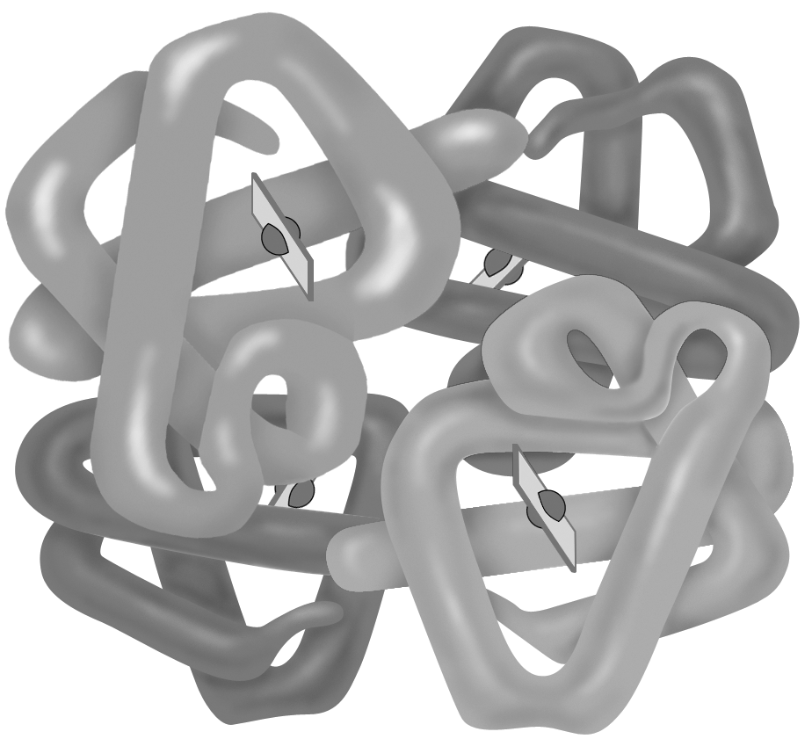
28.右圖為一血液中的物質，下列敘述那些正確？
(A)屬於蛋白質，含四條多肽鏈 (B) 血液中H⁺濃度越高，該分子對O₂ 親和力越低 (C)該分子與CO₂結合需碳酸酉干酶催化(D)該分子含有四個鐵原子(E)該分子中的每個血基質皆可攜帶1個O₂

29.據報導，青臟鐵路開通後吸引許多記者去採訪，卻發生記者在高地身體不適而無法工作的狀況，下列關於此現象的敘述那些正確？
(A)這些人有頭暈、作嘔、呼吸急促等症狀(B)在此地，血液中氧分壓與平地相同，血紅素與氧的結合率降低(C)記者在此地若常戴氧氣罩，則身體不適會減輕 (D)記者在此地住一週以上，此症狀可能會減輕(E) 藏族可久居此地，其血管分布較廣，紅血球數較多
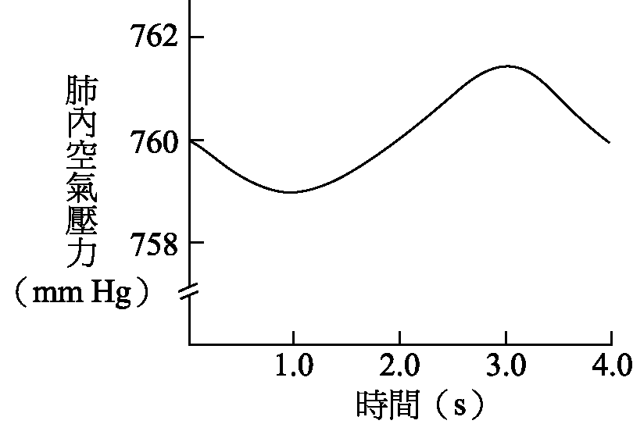
30.右圖是某人一次完整的呼吸運動，當時的大氣壓力是760mmHg，下列敘述那些正確？ (A)0-1秒間，他的胸腔壓力變大 (B)第2秒時，他正從吸氣運動轉換為呼氣運動 (C)1-2秒間，他的胸腔逐漸縮小 (D)2-3秒間，他的橫膈上升(E)第3-4秒時，他的肋骨上升

31.下列有關人體呼吸器官的敘述，下列何者正確？
(A)鼻腔能溫暖及溼潤空氣(B)氣管由硬骨及平滑肌構成(C) 氣管的皮膜具有纖毛，可同步向上擺動(D) 肺內的肺泡有數億個，可增加表面積(E)肺泡有彈性纖維，可接受吸氣神經的刺激
32.關於氣孔與皮孔的比較，下列那些正確？
(A)活細胞構成氣孔，死細胞構成皮孔(B)氣孔只分布在葉，皮孔只分布在木本根、莖(C)鉀離子進入保衛細胞後可使氣孔開啟，水進入木栓層後可使皮孔開啟(D)離素和CO₂可使氣孔和皮孔關閉(E)構成氣孔的保衛細胞中有微纖維分布，構成皮孔的細胞沒有
三、非選題，每小題2分，共20分
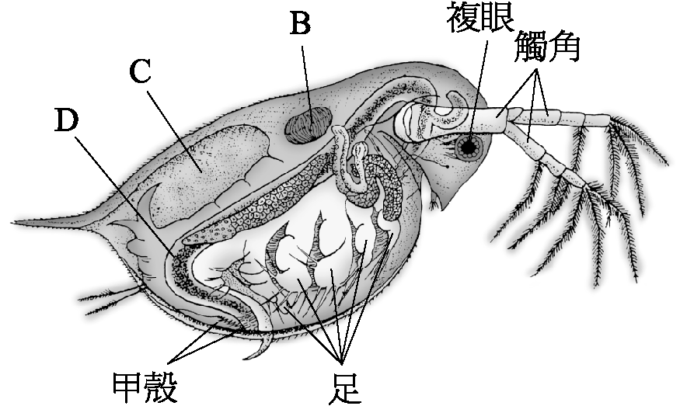
1.右圖為水蚤的構造圖，依圖以代號回答下列問題：
(1)心臟位於何處？循環系統為開放式或閉鎖式？
(2)育兒室位於何處？一般多以何種生殖方式繁殖？
(3)觀察水蚤時，在載玻片放幾根頭髮的目的有那兩個？

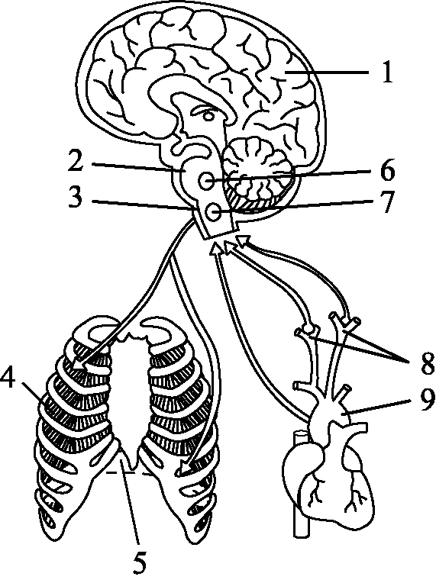
2.右圖為人體呼吸運動調節示意圖，依圖回答下列問題：
(1)呼吸控制中樞在那些部位？
(2)感受血液中CO₂的化學受器在那些部位？
(3)4、5是呼吸運動相關的肌肉，其名稱分別為何？
(4)吸氣時，4與5分別為收縮或舒張？

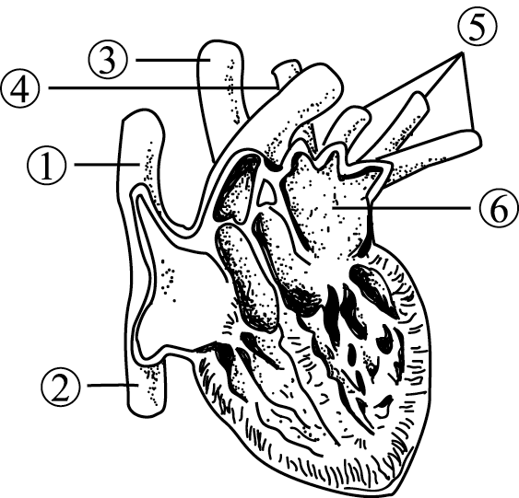
3.右圖為心臟傳導電位衝動的構造，依圖回答下列問題：
(1)何處是可以產生神經衝動的節律點？
(2)D的名稱為何？
(3)節律點產生的神經衝動傳導至心室肌肉，
其正確途逕為何？(以代號做答，需包含節律點)

台北市立松山高中95學年度第一學期第二次期中考高三生物答案
一、選擇題

1 | B | 2 | A | 3 | A | 4 | D | 5 | D
6 | D | 7 | C | 8 | C | 9 | C | 10 | B
11 | BC | 12 | BCE | 13 | AE | 14 | ADE | 15 | AB
16 | BCD | 17 | BCD | 18 | BCE | 19 | BDE | 20 | ABC
21 | BCE | 22 | AB | 23 | BE | 24 | ABCE | 25 | BCDE
26 | ABD | 27 | BC | 28 | ABDE | 29 | ACDE | 30 | BD
31 | ACD | 32 | AE

二、非選題
1. 共6分(一個答案1分)
(1)B，開放式
(2)C，無性(單性)
(3)防止水蚤被壓死、限制水蚤活動
2. 共8分 (一個答案1分)
(1)2、3
(2) 3、8、9
(3) 肋間肌，橫膈
(4)皆收縮
3. 共6分(一小題2分)
(1)A
(2)希氏束
(3)A→B→D→C

